1 желтоқсан – Дүниежүзілік СПИД-ке қарсы күн.
"Біз СПИД-ке қарсымыз!"
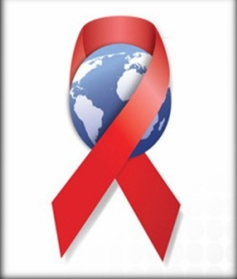
Осы айлық жұмысқа орай біздің мектептің 6-8 сынып оқушыларынан құрылған «Жастар жанары» командасы «СПИД- ғасыр дерті» атты аудандық үгітбригадасы конкурсына қатысып 3 орынды жеңіп алды. Конкурс барысында оқушылар «Біз өмірді таңдаймыз» атты қабырға газетімен таныстырып, өздері жасаған брошюра және қызыл ленталарын әріптес командаларға тапсырып көпшіліктің алғысына бөленді. Және 6 сынып оқушысы Муса Ұлас оқыған «СПИД құрбаны» монологы қарсылас топтарды таңғалдырып, аға тәлімгерлер алғысына бөленді.Жыл сайын дәстүрге айналған бұл конкурс жас жеткіншектерді СПИД -ке қарсы күресу, алдын- ала сақтануға, насихаттауға зор үлесін тигізеді.
Болашақта біз СПИД - ті жұқтырған адамдармен кездесуіміз мүмкін. Ол туған бауырларың, дос - жарандарың да болуы мүмкін. Біз сол кезде оларға қол ұшымызды беріп, көмек қылуымыз керек. Олардан бас тарту немесе қарым - қатынасты үзуге болмайды. Себебі олар жәбірленушілер. Көп адамдар бұл ауруды білмегендіктен душар болады.

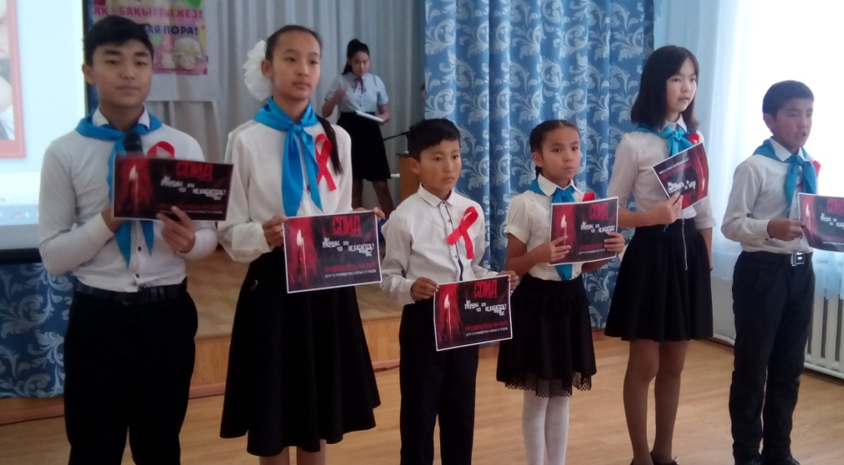
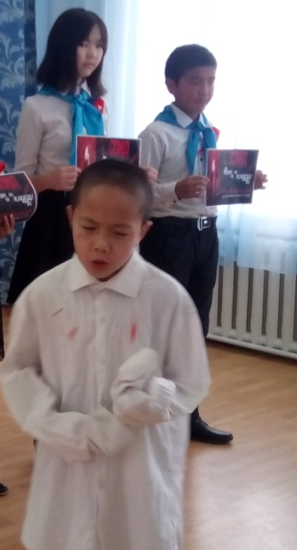
Суретте «Жастар жанары» тобы

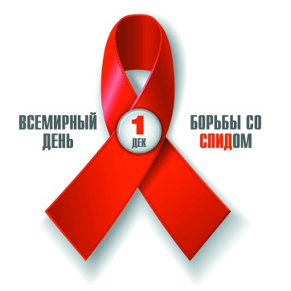
По решению Всемирной организации здравоохранения и ООН 1 декабря ежегодно (начиная с 1988 года) во всем мире отмечается Всемирный день борьбы со СПИДом (синдромом приобретенного иммунодефицита).
Эта дата была установлена для того, чтобы привлечь внимание мировой общественности к распространению ВИЧ – инфекции и СПИДа, которое приняло масштабы глобальной пандемии, распространяющейся по всем регионам мира.
Эмблемой дня борьбы со СПИДом является «красная ленточка», сложенная особым образом. Эту эмблему создал в апреле 1991 г. американский художник Франк Мур (умер от СПИДа в 2002 г. в возрасте 48 лет). Ни одно мероприятие, посвященное борьбе со СПИДом, не обходится сейчас без «красной ленточки», которую используют как логотип и ВОЗ, и агентства ООН, и различные благотворительные фонды.
Девиз Всемирного дня борьбы со СПИД –
«Направление к цели «НОЛЬ»
Достижение нулевой отметки – «ноль» новых случаев заражения ВИЧ-инфекцией, «ноль» случаев дискриминации, «ноль» смертей от СПИДа — цель Всемирного дня борьбы со СПИДом.


